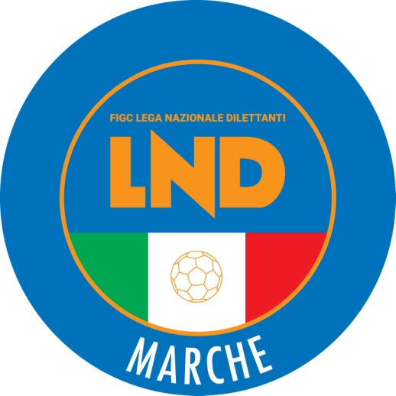 | Federazione Italiana Giuoco Calcio  Lega Nazionale Dilettanti  COMITATO REGIONALE MARCHE  Via Schiavoni, snc - 60131 ANCONA  CENTRALINO: 071 285601 - FAX: 071 28560403  sito internet: www.figcmarche.it  e-mail: crlnd.marche01@figc.it  pec: marche@pec.figcmarche.it

Stagione Sportiva 2022/2023

Comunicato Ufficiale N° 255 del 07/06/2023

SOMMARIO

SOMMARIO 1
COMUNICAZIONI DELLA F.I.G.C. 1
COMUNICAZIONI DELLA L.N.D. 1
COMUNICAZIONI DEL COMITATO REGIONALE 1

COMUNICAZIONI DELLA F.I.G.C.

COMUNICAZIONI DELLA L.N.D.

COMUNICAZIONI DEL COMITATO REGIONALE

CAMBI DENOMINAZIONE E/O SEDE, FUSIONI, SCISSIONI, CONFERIMENTI

Si informano le Società che la F.I.G.C, al fine di rendere pienamente operativa la piattaforma di Anagrafe Federale sta attivando, sul portale servizi FIGC, collegandosi all’URL https://anagrafefederale.figc.it il servizio di presentazione delle pratiche di cui in oggetto.

Si informa che:
Dal 12.06.2023 verrà attivato il servizio delle seguenti tipologie di pratiche:
- Cambio di denominazione sociale
- Trasferimento di sede sociale
- Cambio di denominazione sociale e trasferimento sede sociale
- Fusione
- Scissione
- Conferimento di azienda.

Dal 01.07.2003 verrà attivato il servizio delle seguenti tipologie di pratiche:
- Affiliazione
- Variazione organigramma
- Altre pratiche varie

Si rende noto che soltanto dal 12.06.2023 ogni società, che dovrà effettuare una delle variazioni sopra indicate, dovrà accedere a https://anagrafefederale.figc.it, attivare l’utenza e seguire le istruzioni presentate nelle schermate successive.
Per l’attivazione dell’utenza si dovrà utilizzare l’indirizzo email del Legale Rappresentante della Società.

Le operazioni che dovranno essere effettuate saranno:
1. Inserire l’email del Legale Rappresentante e premere il pulsante “invia codice di verifica”
2. Accedere all’email e prendere nota del codice di verifica
3. Inserire il codice di verifica ed impostare la password
4. Tornare in home page, premere accedi ed inserire le proprie credenziali; username; email del Legale Rappresentante; password come impostata.

Al deposito della prima pratica ogni Società dovrà compilare le seguenti informazioni:
- Ragione sociale/denominazione (come registrata all’Agenzia delle Entrate)
- IBAN
- Codice univoco di fatturazione elettronica.

Per problematiche tecniche relative al funzionamento della piattaforma Portale Servizi F.I.G.C. è disponibile un supporto tecnico all’indirizzo supportotecnico@figc.it

La società potrà controllare nel Portale Servizi F.I.G.C. il percorso della pratica, la richiesta di eventuali integrazioni di documenti e la segnalazione degli errori fino all’eventuale parere negativo o positivo del Comitato Regionale, della L.N.D. e quello finale della F.I.G.C.

COMUNICAZIONE DEL SETTORE GIOVANILE E SCOLASTICO

CONVOCAZIONE RADUNO PROMOZIONALE “CALCIO+15” ATTIVITA’ DI SVILUPPO FEMMINILE
Il Coordinatore Federale Regionale del Settore Giovanile e Scolastico Floriano MARZIALI, con riferimento all’attività “Calcio+15” Attività di Sviluppo Femminile comunica l’elenco delle giocatrici convocate per martedì 13 giugno 2023 alle ore 15.30 presso il Campo Sportivo in erba artificiale di Monte San Giusto, loc. Villa San Filippo via Magellano, s.n.c.
Si allegano al presente C.U. l’elenco della convocate e l’autorizzazione al trasporto.

Pubblicato in Ancona ed affisso all’albo del Comitato Regionale Marche il 076/06/2023.

Il Segretario  (Angelo Castellana) | Il Presidente  (Ivo Panichi)

